
Nuestro Tiempo R.B.D : 14.507-6
Programa de Integración Escolar
Psicopedagoga: Javiera Marambio Jorquera.
Guía de trabajo
7° básico
Semanas Nº10 Nº11 y Nº12
3 al 20 de mayo del 2021

Objetivo: Estimular funciones ejecutivas de razonamiento lógico.

Estudiante: __________________________________________________________________________
Actividad

Empareja cada personaje con su dibujo correspondiente.

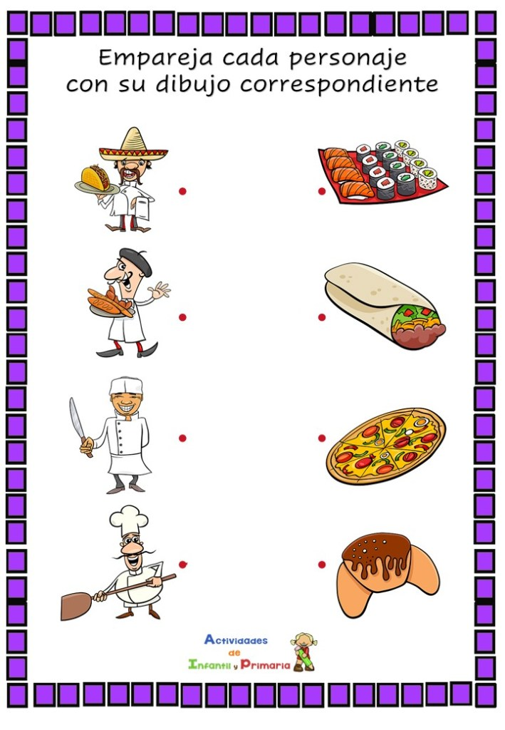

Realiza estos siguientes desafíos:

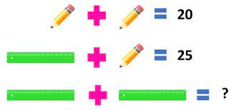

¿Cuántos cuadrados hay en esta imagen?

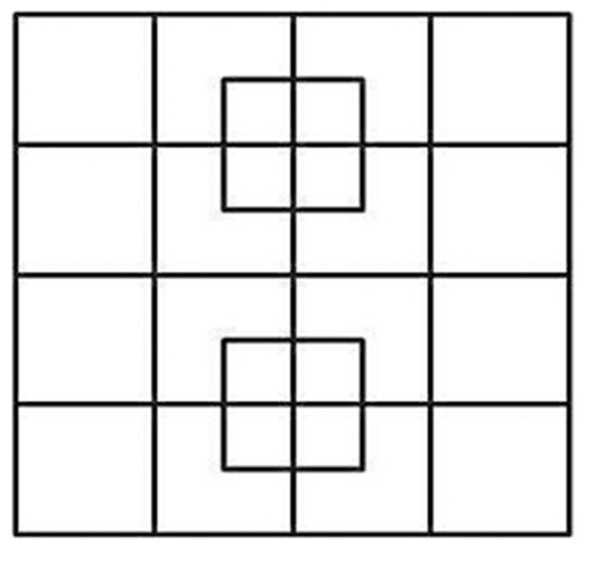

Ahora realiza tú tu propio desafío:

Ejemplo:
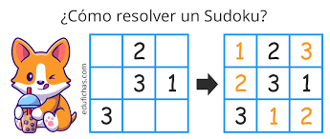

Realiza el siguiente sudoku de 6x6
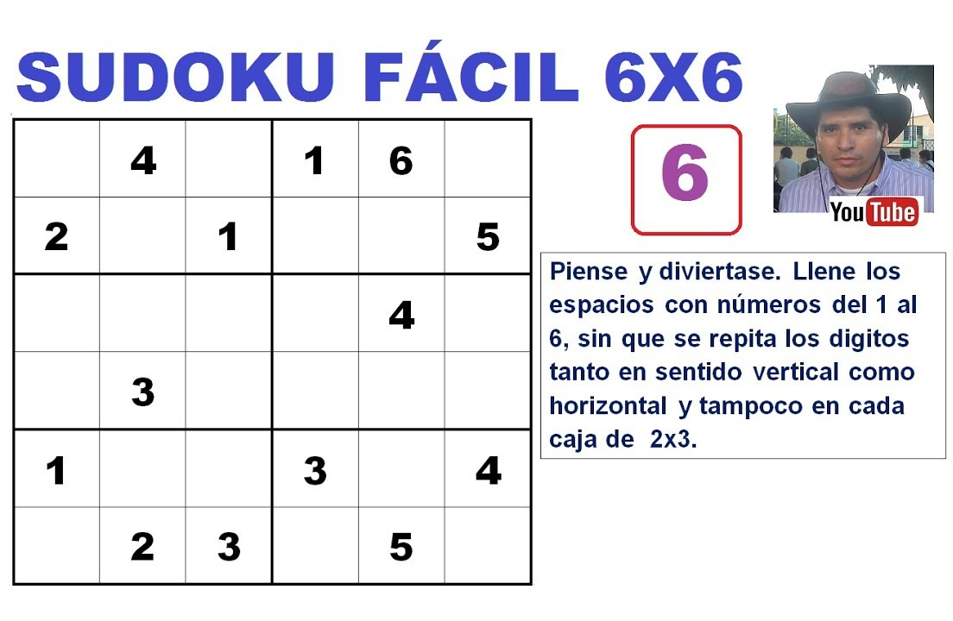

Observa y piensa: ¿Qué tienen en común?
 |  |  | 

Ejemplo: tienen en común que son instrumentos musicales.

 |  | 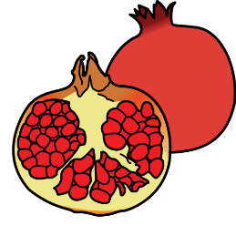

…………………………………………………………………………………………………………………….

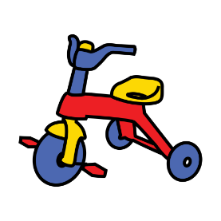 | 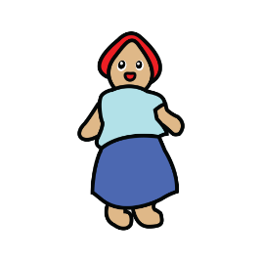 | 

…………………………………………………………………………………………………………………….

 | 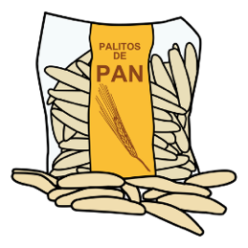 | 

……………………………………….……………………………………………………………………………

 |  | 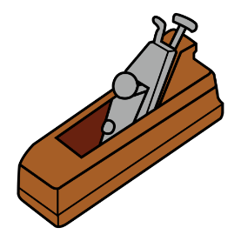

……………………………………………………………………………………………………………………
Observa la imagen y responde.

Nos sirve para sentarnos __________________________________________________
Alumbra las calles por las noches ___________________________________________
Hace mucho ruido y lo llevan a bomberos ____________________________________
Se enhebra en la aguja y es para coser _______________________________________
Vehículo para ir a la montaña ______________________________________________
Son para colgar la ropa ___________________________________________________
Una flor con espinas ______________________________________________________
Sirve para abrir botellas ___________________________________________________
Lo utilizamos para desatascar ______________________________________________
Donde vamos a echar gasolina _____________________________________________

Queridos padres y apoderados, frente a cualquier duda con la guía o bien si pueden enviar fotos de ella resuelta, me escriben a mi correo javiera.marambio@nuestrotiempo.cl estaré muy contenta que se pongan en contacto conmigo.

